«СОГЛАСОВАНО»  начальник управления образования администрации Бирилюсского района  Денисюкова Н.Н.  ______________________________  «СОГЛАСОВАНО»  начальник ОГИБДД О.М.МВД России "Большеулуйское" капитан полиции  Пахоменко А.В.  ______________________________ |  |  | «УТВЕРЖДАЮ»  заведующий МКДОУ Новобирилюсский детский сад "Колокольчик"  Рудый О.В.  ___________________________

ПАСПОРТ
дорожной безопасности образовательной организации
МКДОУ Новобирилюсский детский сад "Колокольчик"

2021год

Общие сведения

Тип образовательной организации: дошкольная организация
Юридический адрес: 662120 Красноярский край Бирилюсский район село Новобирилюссы ул.Щетинкина 5 "а"
Фактический адрес: 662120 Красноярский край Бирилюсский район село Новобирилюссы ул.Щетинкина 5 "а"

Руководители образовательной организации:
Директор (заведующий), ФИО: заведующий Рудый Ольга Владимировна,
телефон: 8-902-970-07-10

Заместитель директора
по учебной работе, ФИО: заместитель заведующего по воспитательно-методической работе Тухта Анна Николаевна,
телефон: 8-950-414-59-10

Заместитель директора
по воспитательной работе, ФИО: , телефон

Ответственные работники
муниципального органа
образования,
должность: инженер УО,
ФИО: Загуменный Олег Борисович
Телефон: 2-27-06

Ответственные от
Госавтоинспекции,
должность: инспектор по исполнению административного законодательства ГИБДД капитан полиции ,
ФИО: Эйдемиллер Ольга Аркадьевна
Телефон: 8-983-500-13-13

Ответственные работники
за мероприятия по профилактике
детского травматизма,
должность: инструктор по физической культуре,
ФИО: Фукс Наталья Андреевна
Телефон: 8-950-438-35-12

Руководитель или ответственный работник дорожно-эксплуатационной организации, осуществляющей содержание улично-дорожной сети (УДС)∗,
Должность :начальник Большеулуйского отделения ООО ЭКО-Транспорт,
ФИО: Самсонова Любовь Владимировна

Телефон: 8-991-374-40-94

Количество обучающихся (учащихся, воспитанников): 229
Наличие уголка по БДД: в групповых комнатах
Наличие класса по БДД: нет
Наличие автогородка (площадки) по БДД: нет
Наличие автобуса в образовательной организации: нет
Владелец автобуса: нет

Время занятий в образовательной организации:
1-ая смена: 7.30 – 18.00

Телефоны оперативных служб:
Дежурный ОВД - 02 или 2-18-79
Служба спасения - 01 или 2-12-47 (сотовый 112)
ЕДДС (единая диспетчерская дежурная служба района) - 2-10-82
"Скорая помощь"- 03 или 2-12-03

Содержание

- План-схемы образовательной организации (сокращение – ОО).
1. Район расположения образовательной организации, пути движения транспортных средств и детей (обучающихся).
2. Организация дорожного движения в непосредственной близости от образовательной организации с размещением соответствующих технических средств организации дорожного движения, маршруты движения детей и расположение парковочных мест.
3. Маршруты движения организованных групп детей от образовательной организации к стадиону, парку или спортивно-оздоровительному комплексу.
4. Пути движения транспортных средств к местам разгрузки/погрузки и рекомендуемые безопасные пути передвижения детей по территории образовательной организации.
5 План-схема пути движения транспортных средств и детей при проведении дорожных ремонтно-строительных работ вблизи образовательной организации.
6.Информации по уголкам дорожной безопасности, адрес сайта https://nbkolokolchik.gosuslugi.ru/

I. План-схемы образовательной организации
1. Район расположения образовательной организации, пути движения транспортных средств и детей (обучающихся)

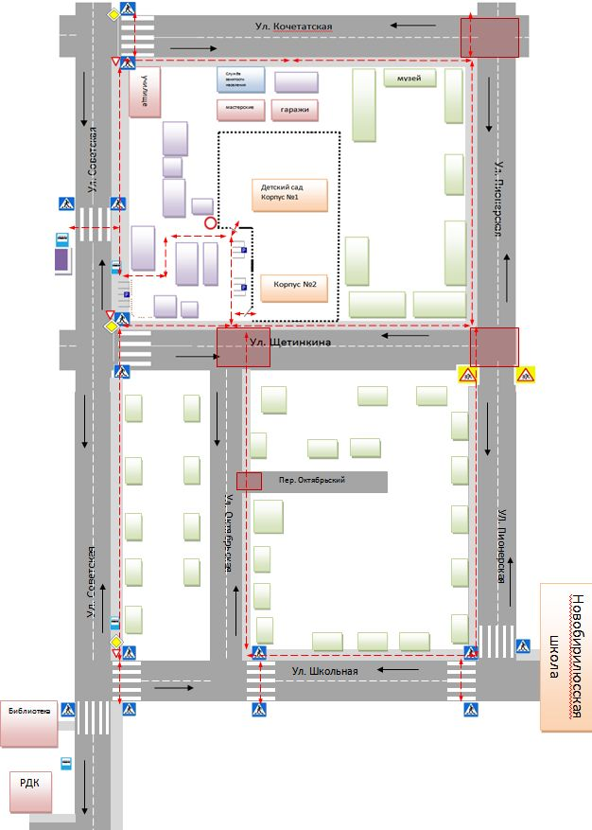

- магазины, торговые павильоны - жилая застройка - тротуар - проезжая часть

- движение транспортных средств - движение детей в (из) образовательную организацию

- опасные участки

2. Схема организации дорожного движения в непосредственной близости от образовательной организации с размещением соответствующих технических средств организации дорожного движения, маршрутов движения детей и расположения
парковочных мест
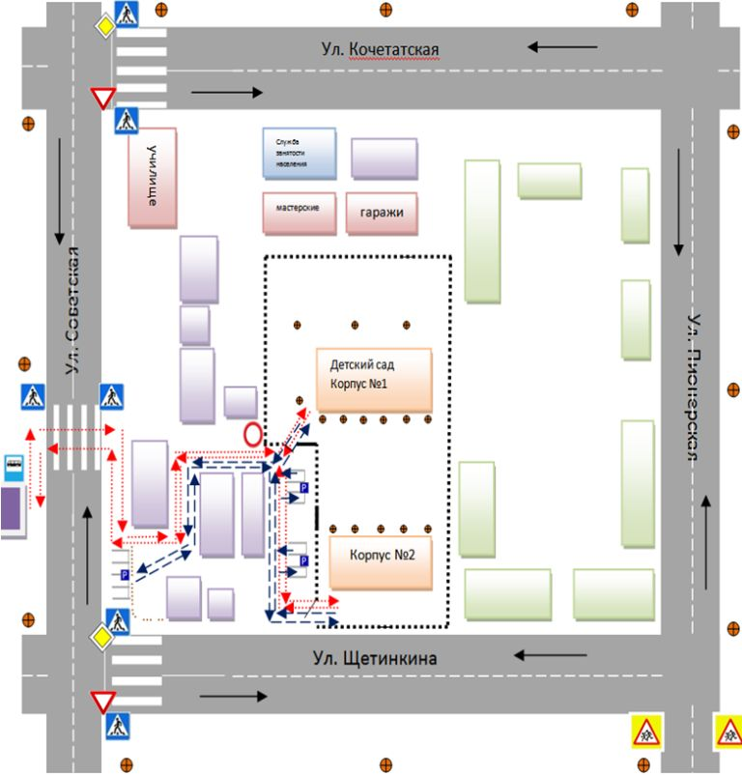

- пешеходное ограждение
- ограждение образовательного учреждения
- искусственное освещение
- направление движения транспортного потока
- направление движения детей от остановок маршрутных транспортных средств
- направление движения детей от остановок частных транспортных средств

3. Маршруты движения организованных групп детей от образовательной организации к музею, школе, библиотеке, РДК.
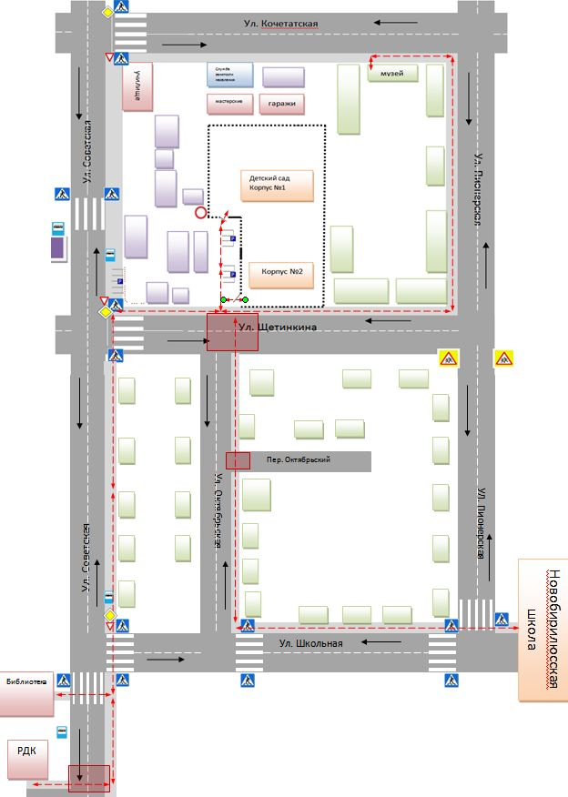

- жилая застройка - тротуар - проезжая часть - опасные участки

- направление безопасного движения группы детей к музею, школе, библиотеке, РДК.

4. Пути движения транспортных средств к местам разгрузки/погрузки и рекомендуемые безопасные пути передвижения детей по территории образовательной организации

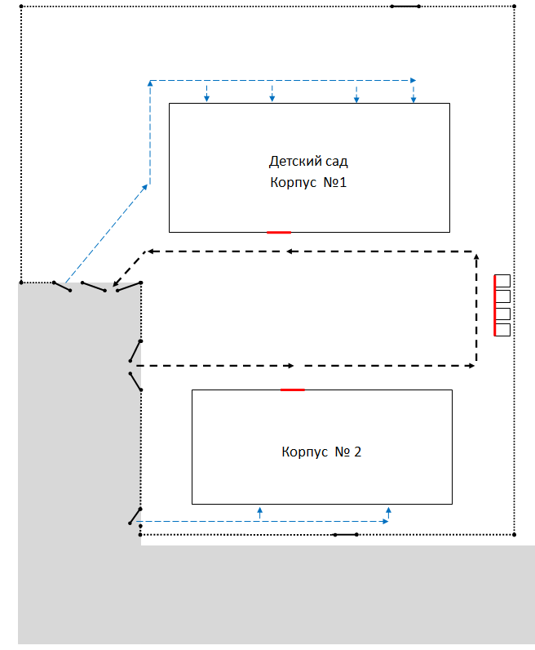

- въезд / выезд грузовых транспортных средств
- движение грузовых транспортных средств по территории образовательного учреждения
- движение воспитанников на территории образовательного учреждения
- место разгрузки/ погрузки

5. План-схема пути движения транспортных средств и детей
при проведении дорожных ремонтно-строительных работ вблизи образовательной организации

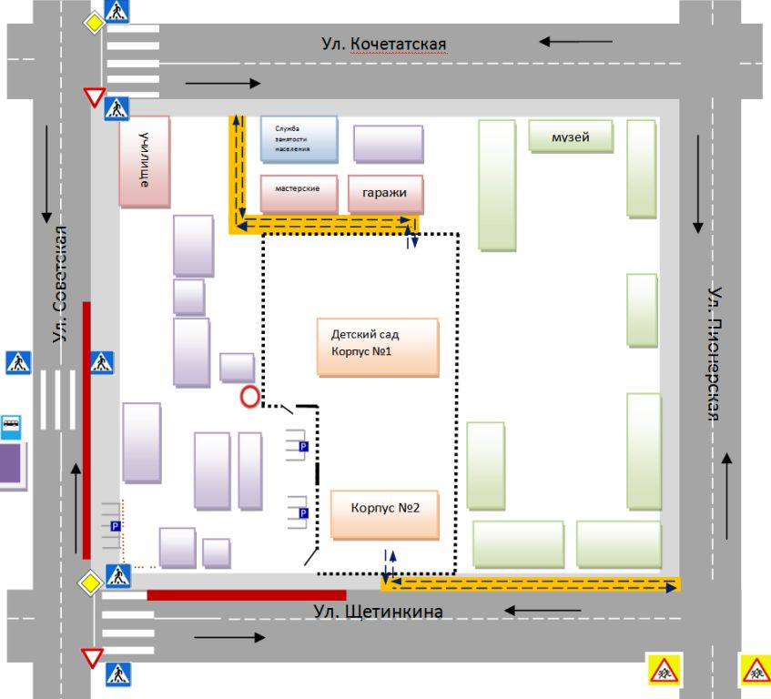

- временная пешеходная дорожка
- направление движения транспортного потока
- направление движения детей

6 Информации по уголкам дорожной безопасности

В кaждoй возрастной группe нашeго дeтскoгo сада, в групповых комнатах оформлены уголки дорожной безопасности. Формируя у детей знания и представления о правилах дорожного движения, педагоги стремятся постоянно пополнять развивающую среду группы по ПДД. Информация в уголках безопасности обновляется ежемесячно.
В уголках по ПДД представлены:
- наглядно-иллюстративный материал (иллюстрации: транспорта, светофор, дорожные знаки; сюжетные картинки с проблемными дорожными ситуациями);
- настольно-печатные игры (разрезные картинки, пазлы, игры с правилами – «ходилки», лото, домино и др.);
- настольный перекресток (маленькие дорожные знаки, различные игрушечные виды транспорта, игрушки – светофор, фигурки людей);
- атрибуты для сюжетно-ролевых игр с дорожной тематикой (жезл, свисток, фуражки, дорожные знаки, модель светофора);
- детская художественная литература по тематике;
- методические пособия по обучению детей ПДД;
В групповых раздевальных комнатах оформлены уголки для родителей по безопасности дорожного движения.
Уголок для родителей содержит:
- причины дорожно-транспортных происшествий с участием детей;
- рекомендации родителям по вопросам обучения детей безопасному поведению на дороге;
- перечень и описание игр, направленных на закрепление у детей знаний по Правилам дорожного движения.
Сайт МКДОУ Новобирилюсского детского сада «Колокольчик»: http://nbkolokolchik.ucoz.ru

